Практическая работа 5. Подпрограммы

Пример 1. Составить программу, содержащую обращение к функции вычисления максимума из двух чисел.

Решение данной задачи имеет вид:

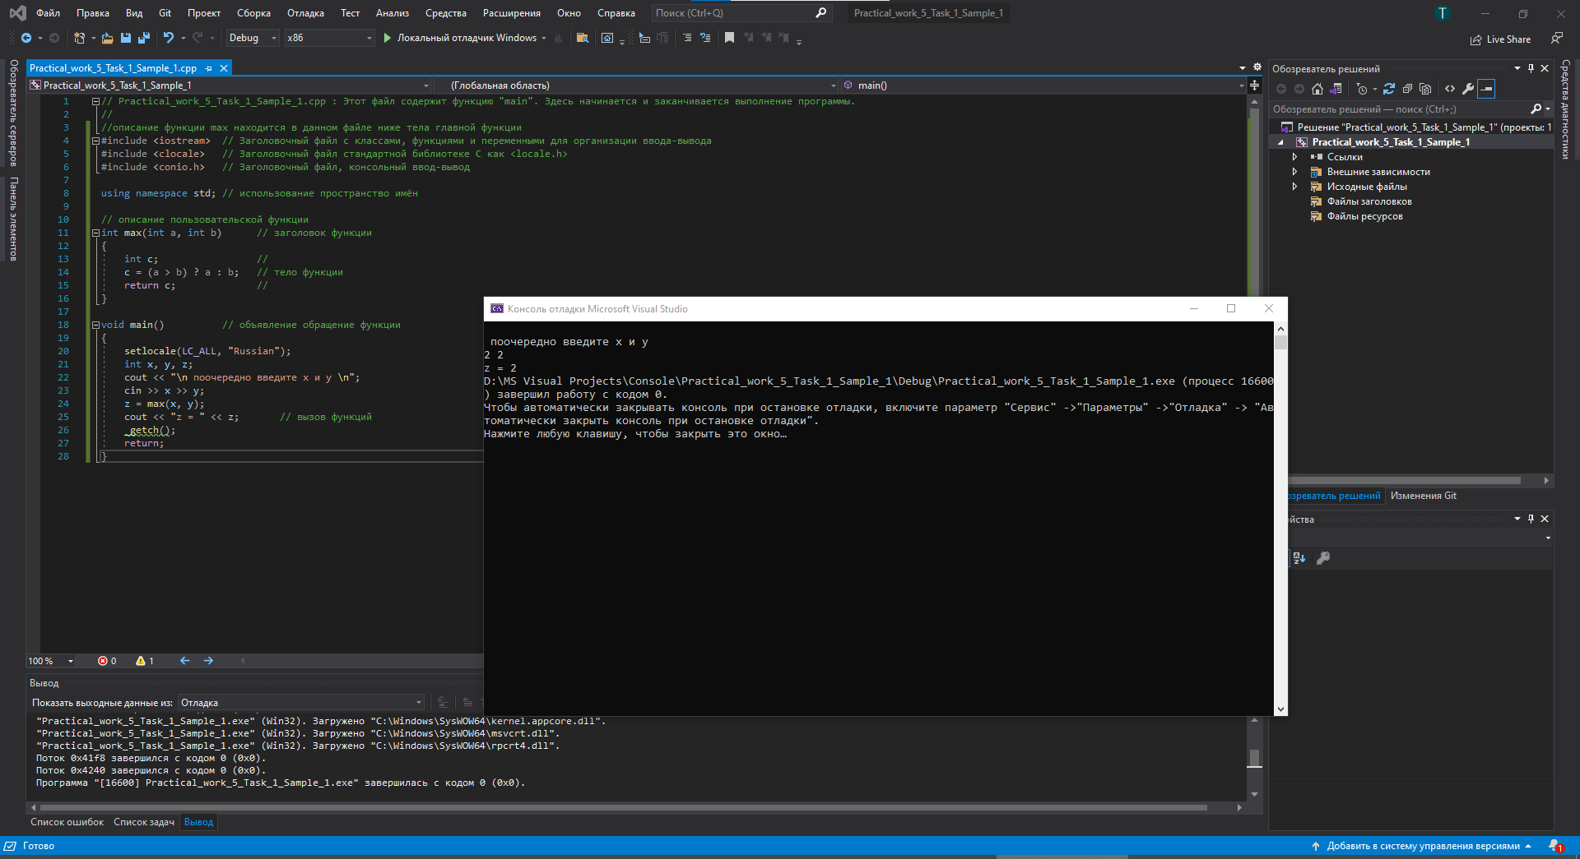

Пример 2. Использование функции без возвращаемого значения.

Составить программу, включающая в свой состав функцию, при обращении к которой обеспечивается выдача на экран символа, набранного на клавиатуре. При нажатии клавиши Enter выполнение программы завершить.

Решение данной задачи имеет вид:

